#Erreurs dans le champs *Retention Schedule* sur l’onglet All Duration

https://demo.archivefacile.com/tools/retentions

Class "App\models\Retention" not found

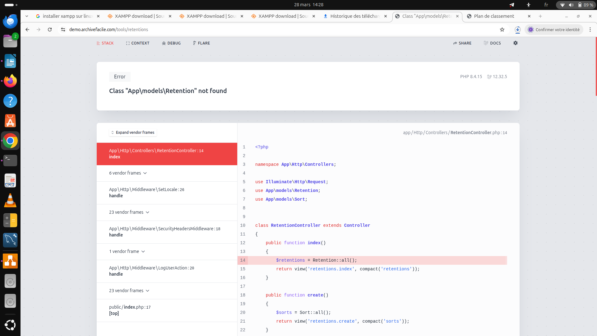
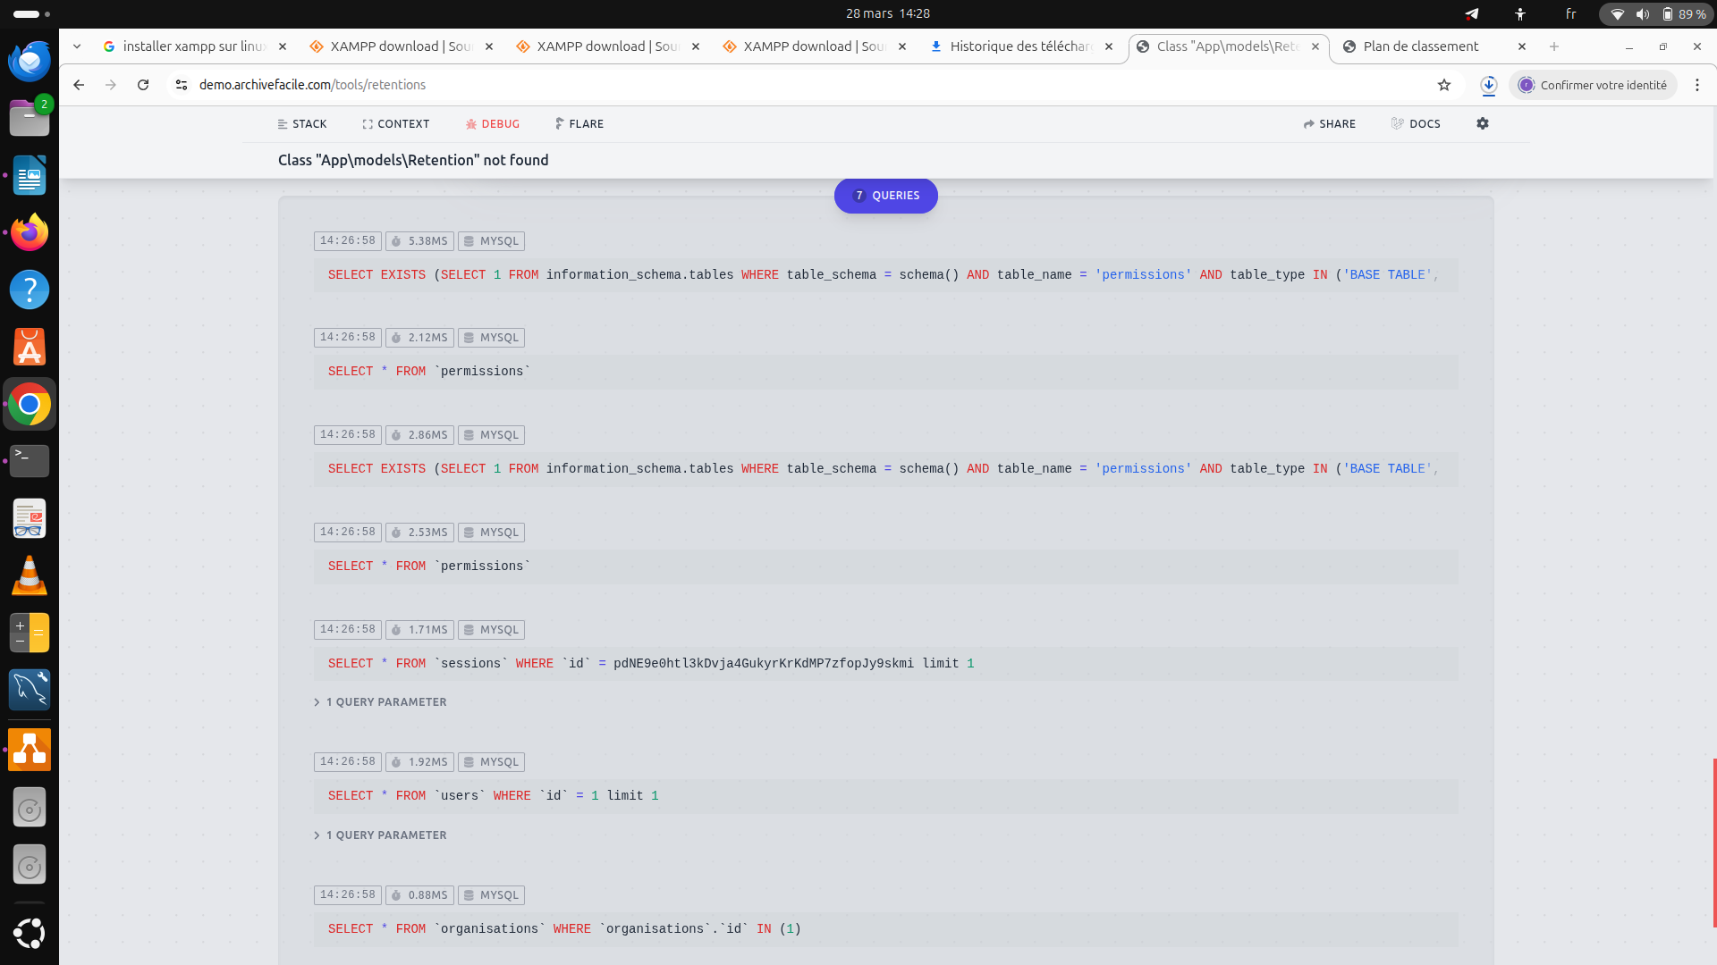

#Erreurs dans le champs *Retention Schedule* sur l’onglet Add a rule
https://demo.archivefacile.com/tools/retentions/create

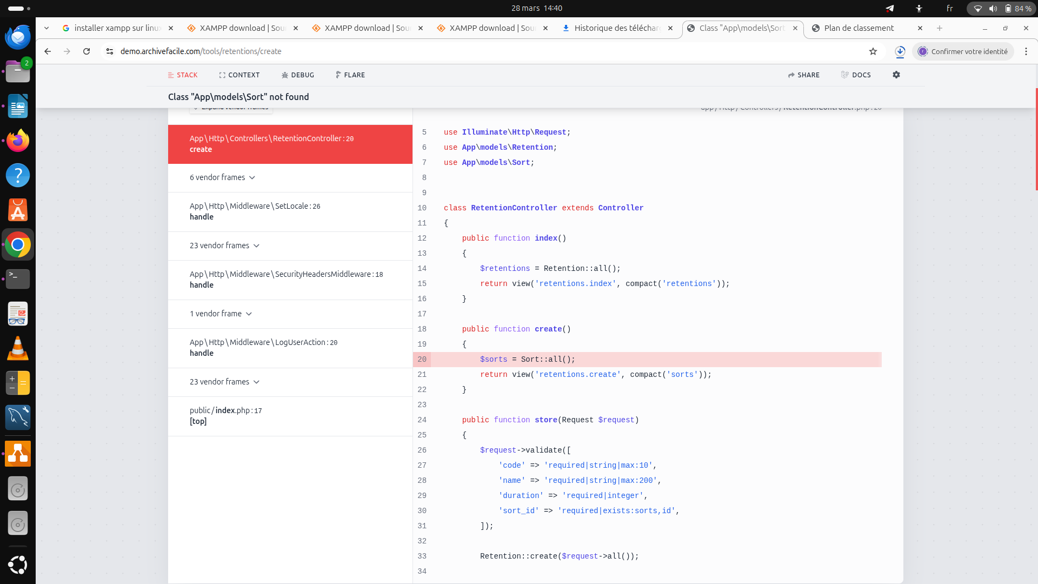

#problèmes de mise à jour de la liste des activités après une création

#Après la suppression d’une activité, sans un raffraichissement de la page,les sous activités restent accessibles

#Absence des champs :
*Retentions/Délai de conservation
*Articles de loi
*Exigences locales

#Absence du champs *Description* lors de l’affichage des communicabilités, pourtant présent lors de la création

#Problème de mise à jour de la liste des organisations après une création

#Problème de mise à jour d’une organisation après modification

#Dans les paramètres des organisations, il y a un bouton *supprimer*

#Le bouton *export* dans les actions sur le Thésaurus est inactif

#Absence de moyen de supprimer un schéma de Thésaurus

https://demo.archivefacile.com/tools/thesaurus

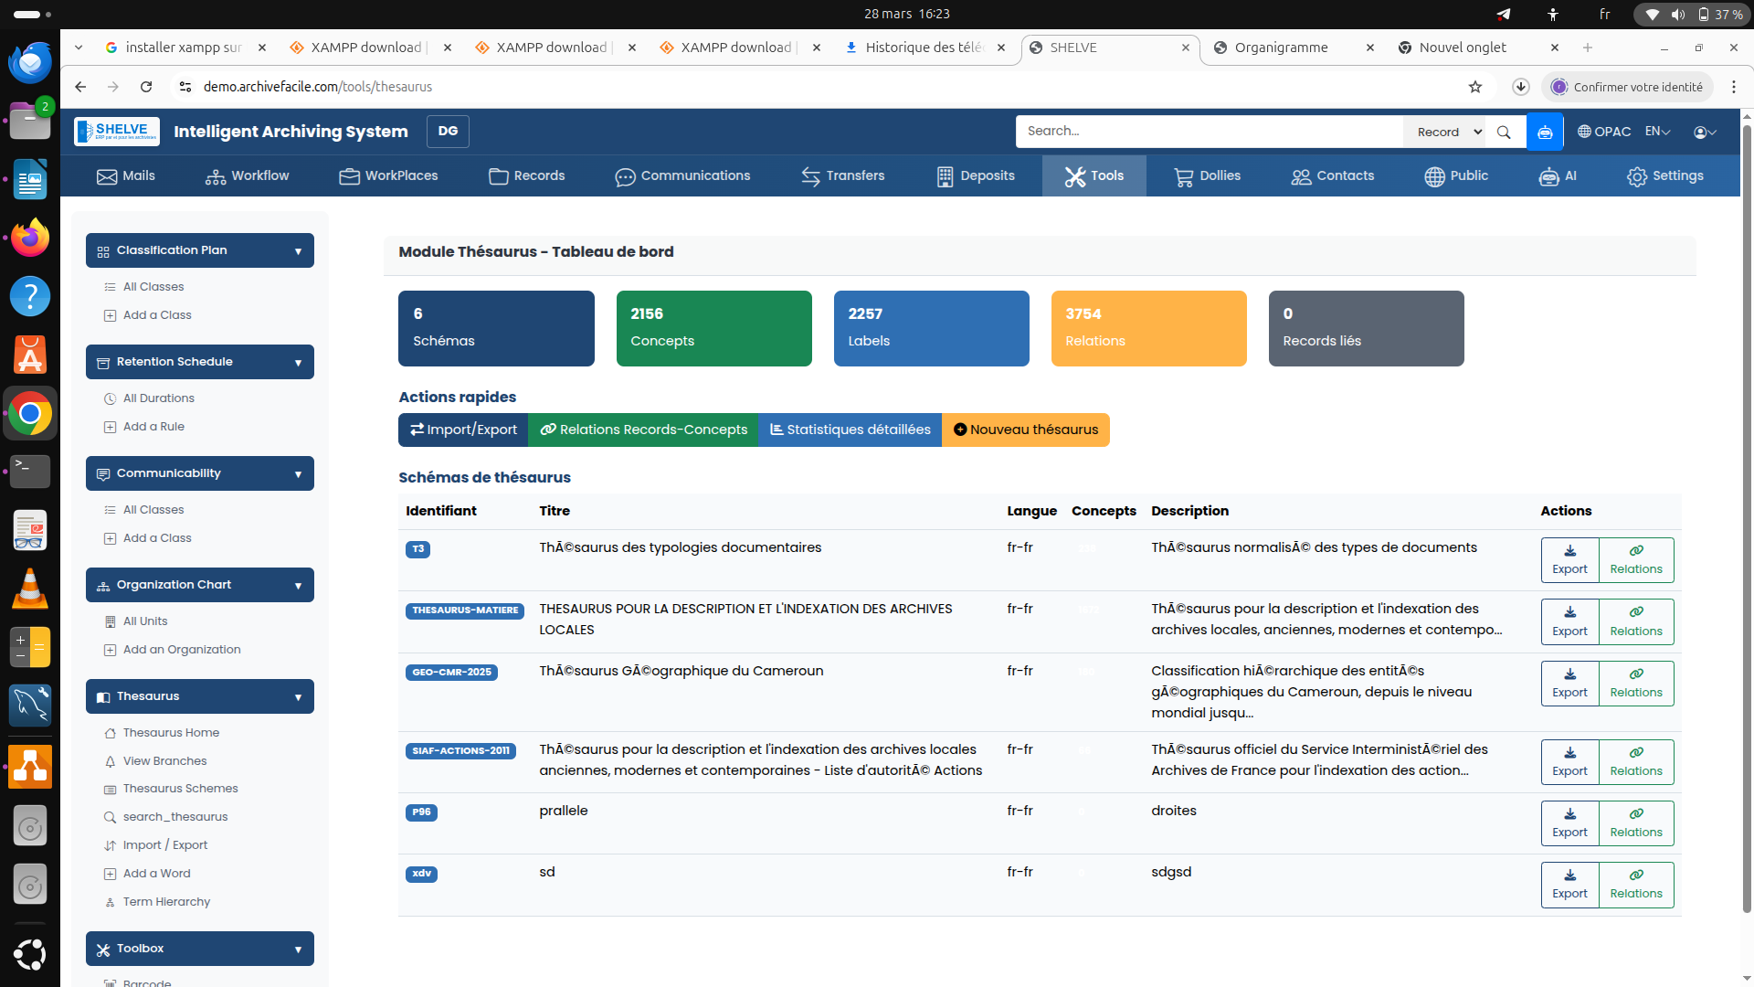

#Dans le champs Thesaurus, erreur de chargement de la page *Thesaurus schemes* Donc impossibilité de modifier un schéma

https://demo.archivefacile.com/tools/thesaurus/schemes

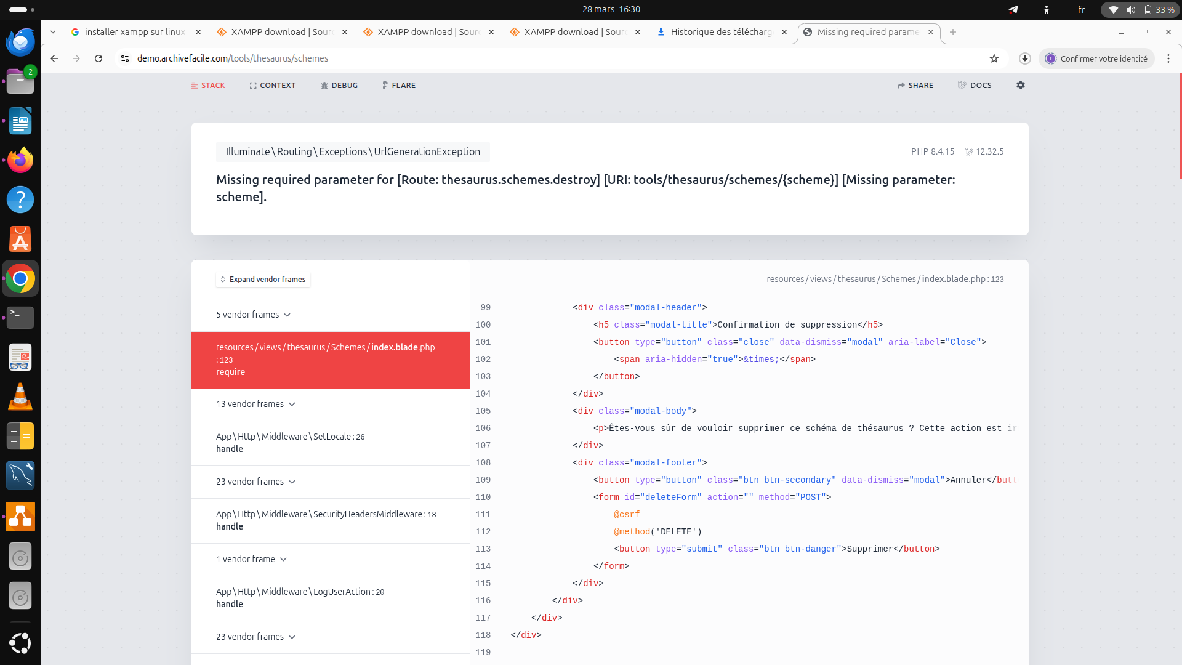
Dans le tableau de bord Thesaurus, erreur de chargement de la page *relations record-concept*

https://demo.archivefacile.com/tools/
thesaurus/record-concept-relations

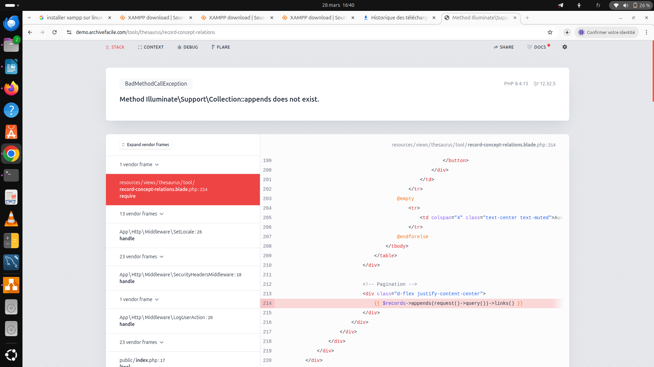

#Dans le champs Thesaurus, erreur de chargement de la page *search_thesaurus*
https://demo.archivefacile.com/tools/thesaurus/search

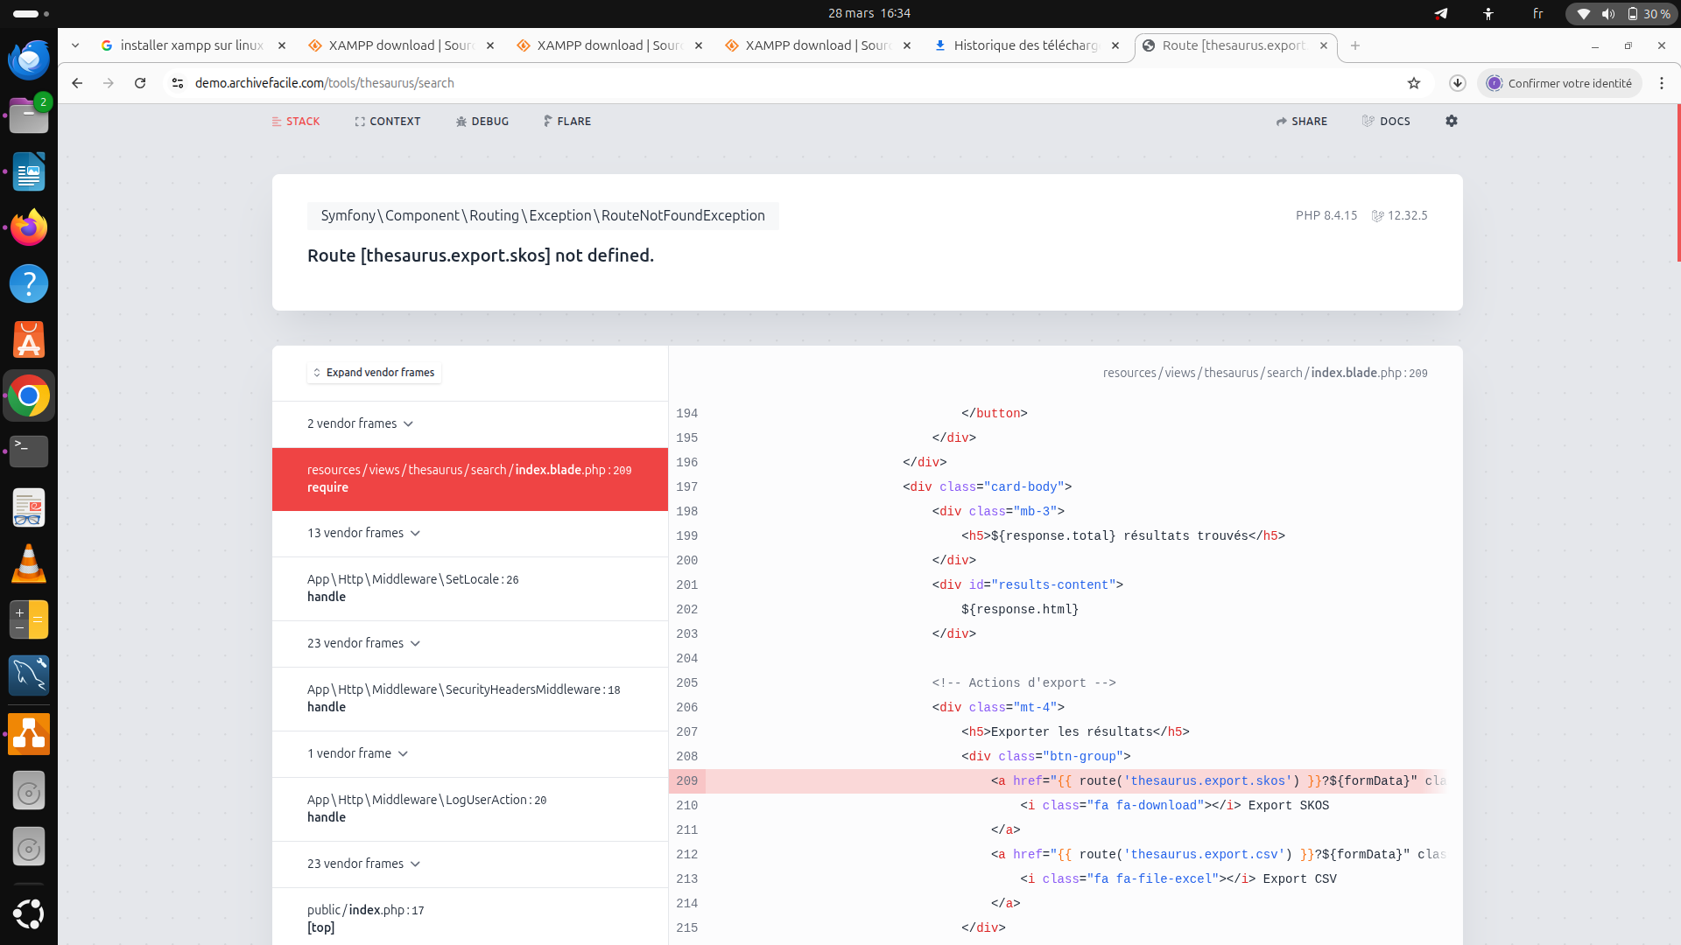
Dans le tableau de bord Thesaurus, erreur de chargement de la page *statistiques détaillées*

https://demo.archivefacile.com/tools/thesaurus/statistics

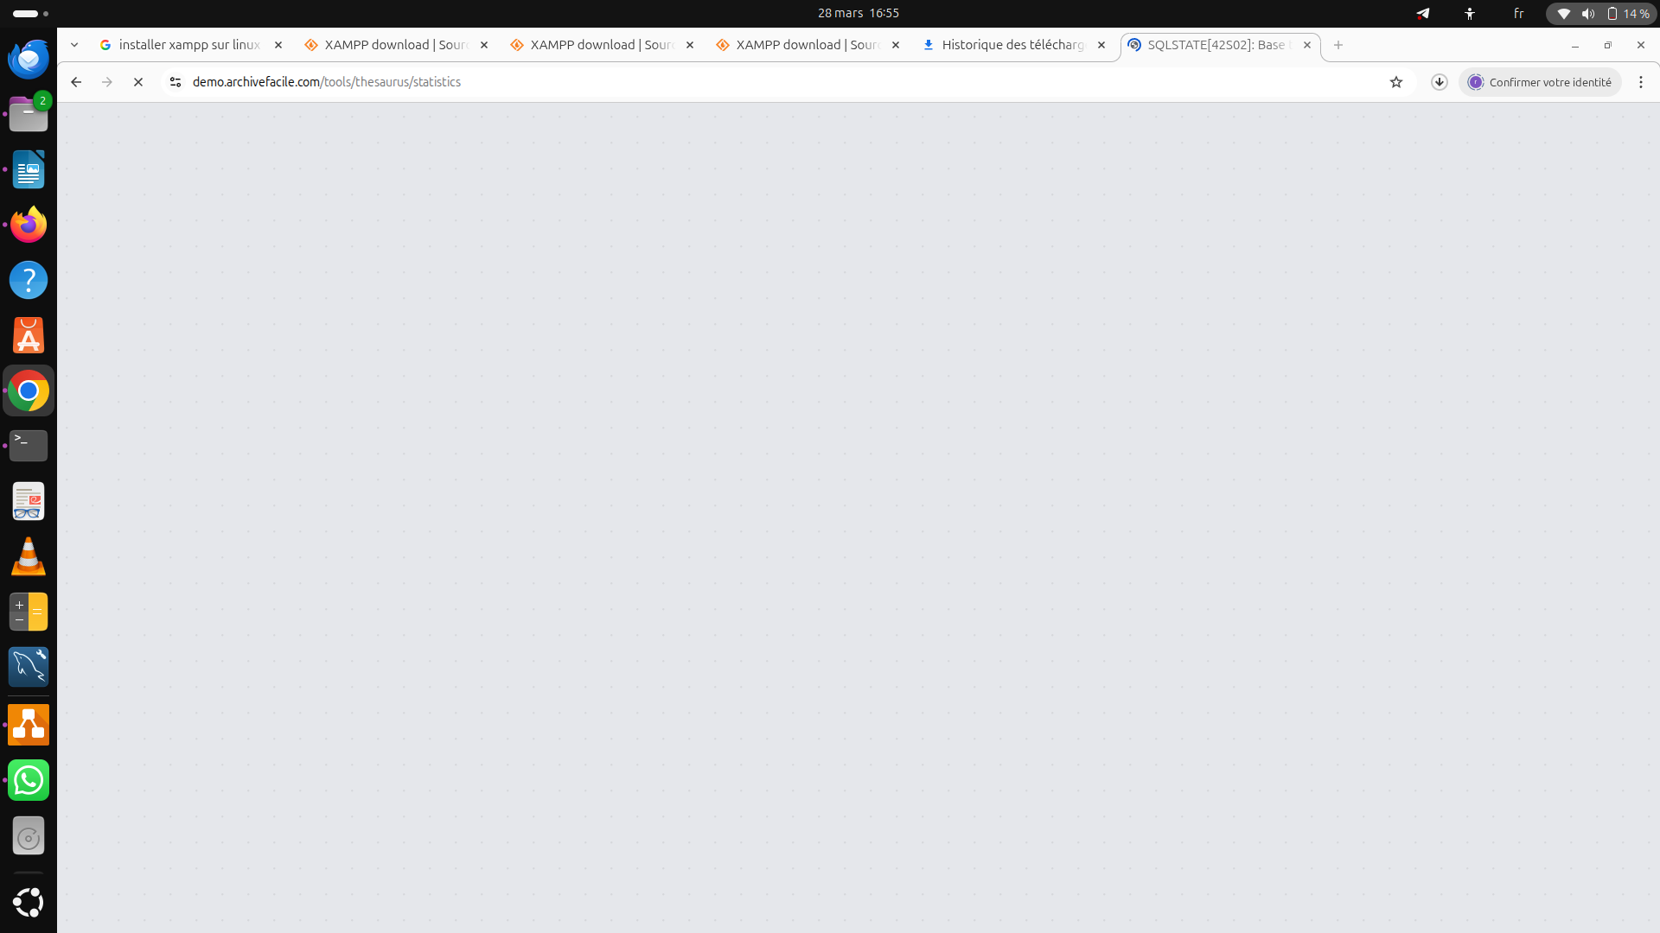

#Absence de la vue hiérarchique par schéma Thesaurus

#Absence de la fonctionnalité historiques des QRcodes crées .

#Absence des champs Traduction et Relations associatives et hiérarchiques.

#Il n’y a pas assez de fluidité pour comprendre où se trouve quoi.

